К матрешкам на блины.

Масленица – старинный русский народный праздник, означает проводы зимы и встречу весны – предвестницы тепла и обновления природы. В гости к ребятам приехали артисты из Центра национальных культур г. Ялуторовска с театрализованной игровой программой "К матрешкам на блины". Вместе с главными героями – Матрёшкой Глашей и Матрёшкой Машей, малыши познакомились с народными играми и забавами, научили Емелю печь блины и водить масленичные хороводы. В самых лучших масленичных традициях, весело провожали госпожу Зиму и встречали красавицу Весну. А в завершении всех ждало вкусное масленичное угощение - румяные блинчики!

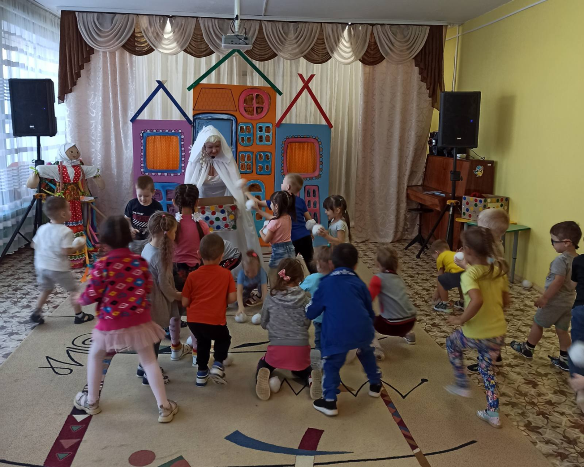

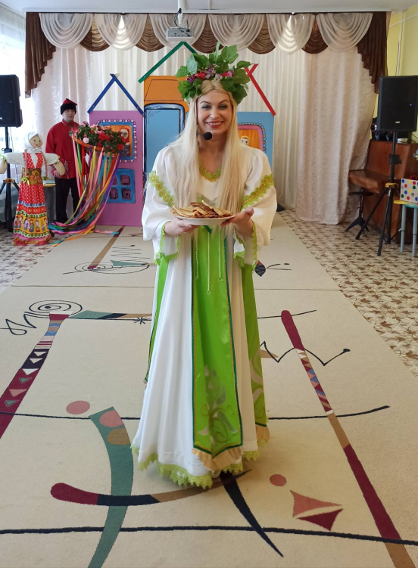
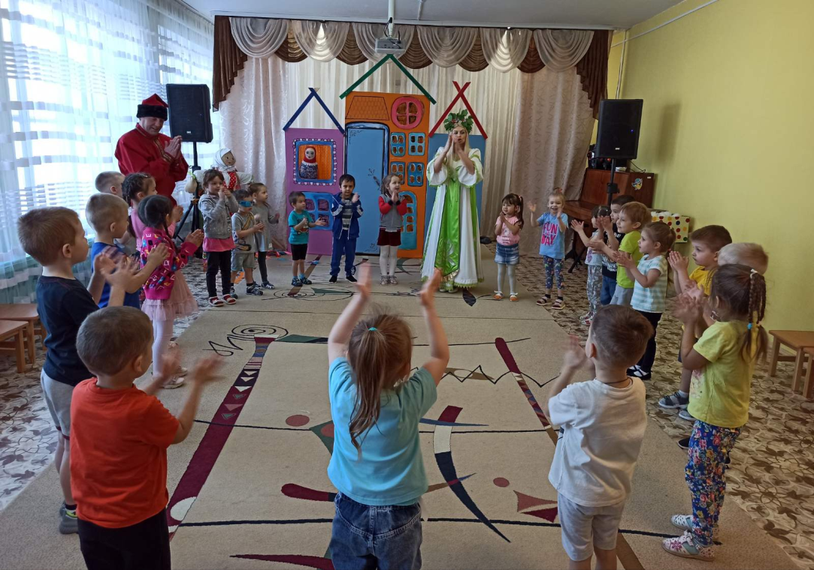

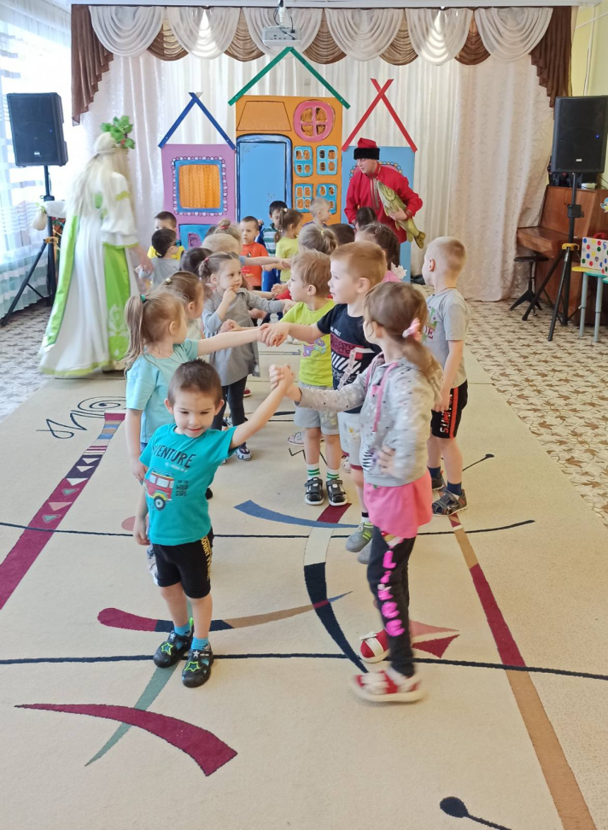
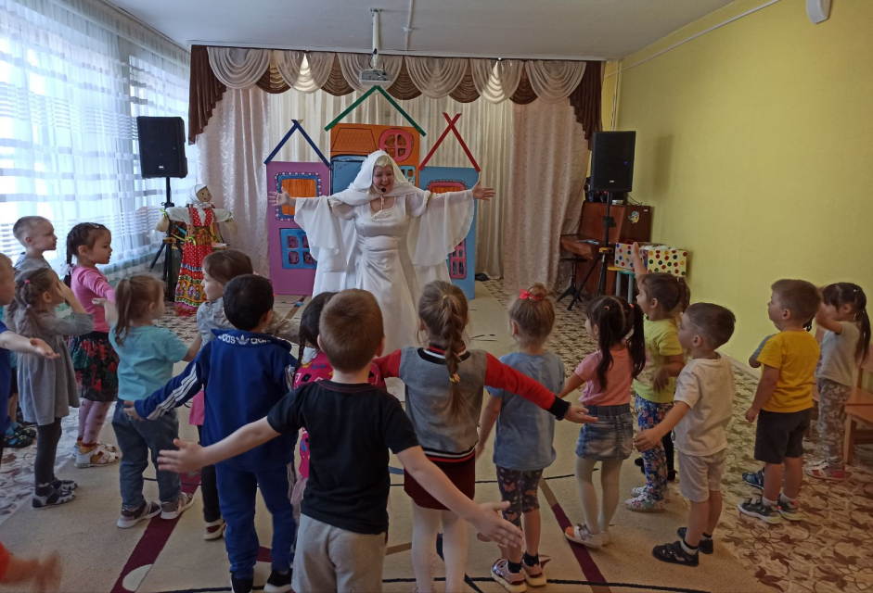

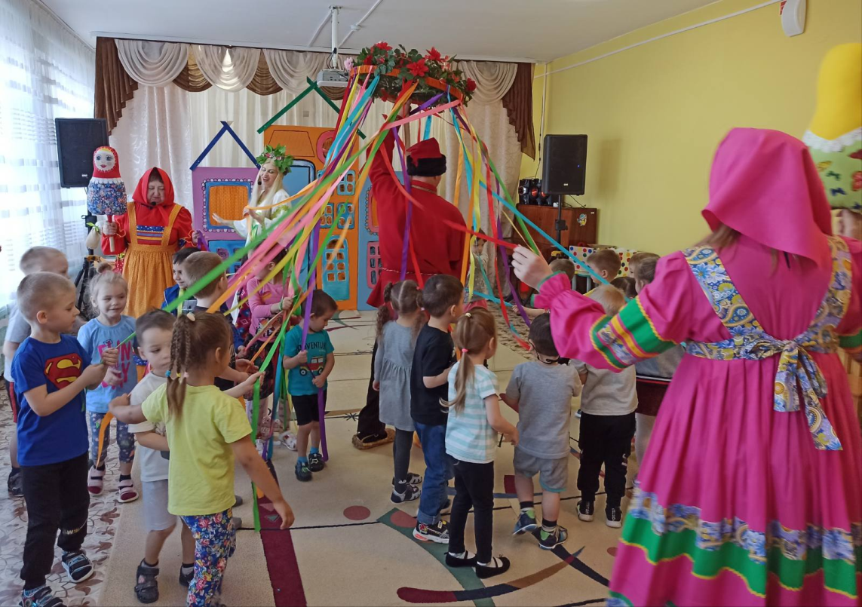

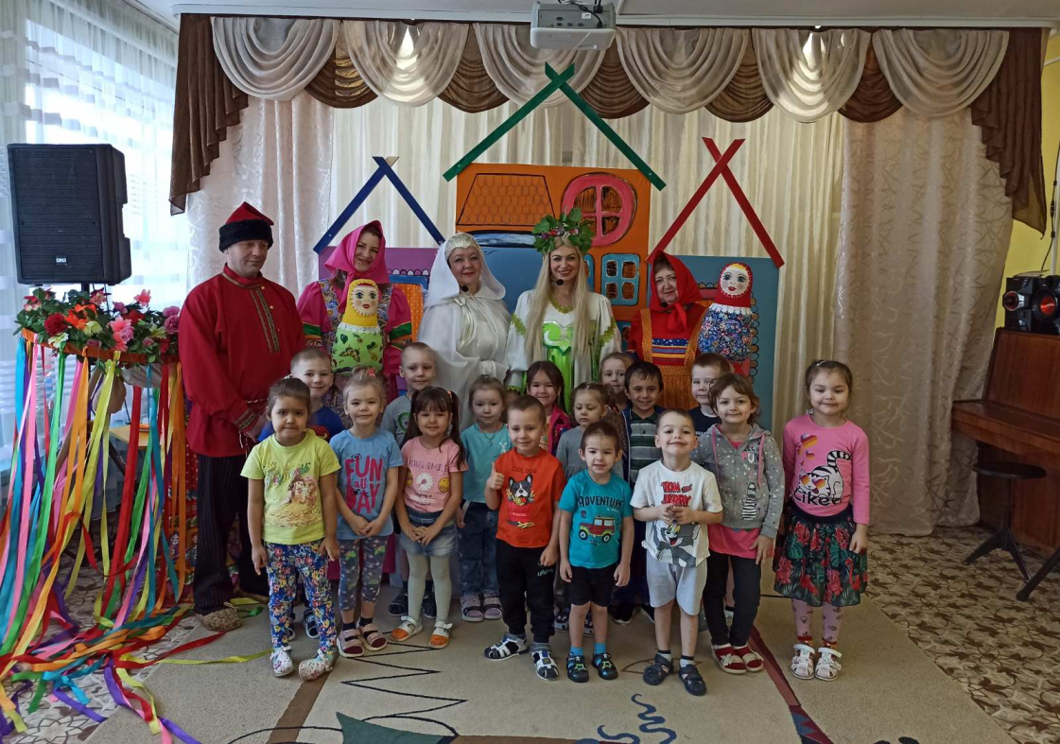

А. Е. Дарьина

